Još jedno ekstremno ljeto?
Another extreme summer?
Tia Korošec, Petra Mustać, Korina Kandić
Mentor: Marina Sambolek
Ekonomsko-birotehnička i trgovačka škola Zadar

Sažetak
Ovim projektom smo odlučili istražiti kakvo je bilo ljeto 2022. u odnosu na prethodno te je li bilo toplije od prosjeka. Koristili smo školske GLOBE podatke, a podatke za višegodišnji niz smo dobili od Državnog hidrometeorološkog zavoda (DHMZ).
Usporedili smo količinu oborine, temperaturu zraka ljeta 2022. s ljetom 2021. te s višegodišnjim prosjecima (1981. – 2020.) te istražili je li ljeto 2022. godine bilo najtoplije u povijesti mjerenja.
Istraživanjem smo utvrdili da je ljeto 2022. bilo toplije od prošlog, s najvećim razlikama temperature zraka u lipnju.
Mjesečni prosjeci i višegodišnji srednjak pokazuju da su temperature zraka ljeta 2022. više za 1,2 °C, a ljetni prosjek 2022. godine premašuje 40-godišnji prosjek za 2,4 °C te je ljeto 2022. godine drugo po redu najtoplije u zadnje 42 godine.
Prema ukupnoj količini oborine ljeto 2022. godine je četvrto po redu sušno ljeto u zadnje 42 godine, no sa 47,5 l/m² drugo najsušnije u zadnjih 10 godina sa srednjakom 63% manjim od 40-godišnjeg ukupnog ljetnog srednjaka.
Zaključujemo da je ljeto 2022. godine četvrto najsušnije te drugo najtoplije ljeto u promatranom razdoblju.

Summary
With this project we have decided to investigate how was the summer 2022 compared to the last one, and was it warmer than the average temperature. We used our GLOBE weather station data as well as the data provided by the Croatian Meteorological and Hydrological Service (DHMZ).
We compared the amount of precipitation, air temperature and sea temperature in the summer of 2022. with summer of 2021. and with multi-year averages (1981–2020). We investigated whether the summer of 2022 was the warmest in the history of measuring.
Project results show that this summer was warmer than the last one, with the biggest air temperature differences through June.
Monthly averages and multi-year averages show that air temperatures this summer were higher for 1,2 °C, and summer average of 2022 surpasses 40-year average for 2,4 °C, which makes the summer of 2022 second most hottest summer in the last 42 years.
According to the totall amount of precipitation the summer of 2022 is the fourth most drought summer in the last 42 years and with 47,5 l/m² second most drought in the last 10 years with an average which is 63% lesser than 40 years summer average.
We concluded that the summer of 2022 is fourth driest and second most hottest summer in the observed period.

Istraživačka pitanja i hipoteze
Ljeto 2021. pamtimo po velikim i dugotrajnim vrućinama. Znanost već desetljećima upozorava na to da se klima mijenja te da će to utjecati na sve aspekte naših života. U prognozama su se spominjale ekstremne vrućine, suša i šumski požari pa nas je zanimalo je li ljeto 2022. ostvarilo još jednu "vruću" prognozu i je li bilo toplije od ljeta 2021. godine. Analizirali smo klimatološko ljeto, tj. razdoblje od 01. lipnja do 31. kolovoza i pokušali odgovoriti na pitanja:
- Je li ljeto 2022. bilo toplije od ljeta 2021. i od višegodišnjeg prosjeka?
- Je li ljeto 2022. bilo kišnije ili sušnije od prethodnog te od višegodišnjih prosjeka?
Učenici su postavili sljedeće hipoteze:
- Pretpostavljamo da je ljeto 2022. godine bilo toplije od prethodnog i od višegodišnjeg prosjeka.
- Smatramo da je ljeti 2022. palo vrlo malo oborine što bi moglo rezultirati da je bilo sušnije od onog 2021. te jedno od sušnijih u usporedbi s višegodišnjim nizom.
Metode istraživanja
Za istraživanje smo koristili GLOBE podatke o temperaturi zraka i količini oborine, koje svakodnevno bilježimo na atmosferskoj postaji u dvorištu Ekonomsko-birotehničke i trgovačke škole u Zadru, za klimatološko ljeto (01.06. – 31.08.) 2021. i 2022. godine. Temperaturu zraka mjerimo koristeći min/maks termometar, a količinu oborine plastičnim kišomjerom. Raspolažemo vlastitim podacima jer učenici koji stanuju u blizini škole ostvaruju kontinuitet naših mjerenja.
Usporedili smo podatke o količini oborine i podatke o temperaturi zraka s višegodišnjim prosjecima (1981. – 2020.) koje smo dobili od Državnog hidrometeorološkog zavoda (DHMZ) za Glavnu meteorološku postaju Zadar. Želimo istražiti je li ljeto 2022. godine bilo najtoplije u povijesti mjerenja.
Obrađene podatke smo prikazali tablično i grafički te na osnovu toga donijeli zaključke.
Prikaz i analiza podataka
Najprije usporedimo temperature zraka za ljeto 2021. i 2022. na temelju naše GLOBE baze podataka na dnevnoj bazi.
Srednju dnevnu temperaturu zraka računali smo prema formuli:
T_{sredD} = (T_{max} + T_{min}) / 2.
Srednju mjesečnu temperaturu zraka računali smo prema formuli:
T_{sredM} = (T_{sredD1} + T_{sredD2} + … + T_{sredDn}) / n , gdje je n broj dana u mjesecu.
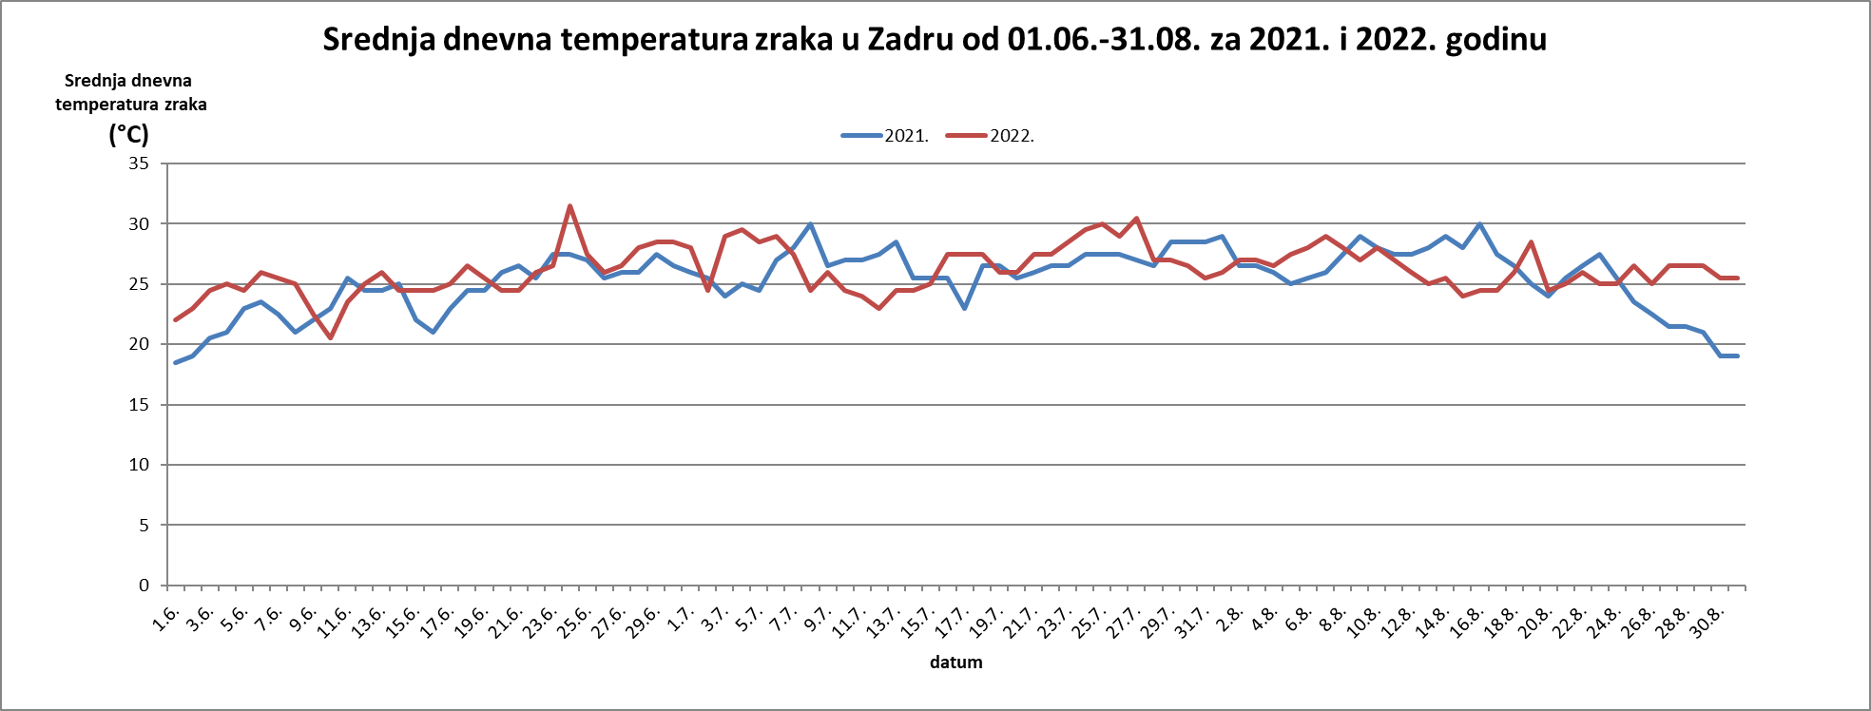
Slika 1. Srednje dnevne temperature zraka od 01.06. – 31.08. za klimatološko ljeto 2021. i 2022. godine izmjerene na GLOBE postaji Ekonomsko-birotehničke i trgovačke škole u Zadru
Image 1. Average daily air temperature from June 1. – August 31. in the climatological summer of 2021 and 2022 measured at the GLOBE station of the Economic-administration and Commercial School in Zadar

Iz grafikona na slici 1. je vidljivo da su srednje dnevne temperature u ljeto 2022. godine, kroz sva tri mjeseca, većinom bile više u odnosu na prošlogodišnje. Bilo je 57 toplijih dana (62%), od ukupno 92 dana, u odnosu na ljeto 2021. godine.
Najviše temperaturne razlike uočene su u lipnju koji je imao 24 toplija dana u odnosu na 2021.
Želimo također usporediti ove temperature s podacima višegodišnjh mjesečnih prosjeka, a koje smo dobili od DHMZ-a.
Tablica 1. Višegodišnji srednjak temperature zraka (u °C) 1981. - 2020. godine za postaju Zadar (DHMZ) te srednja mjesečna temperatura zraka, klimatološko ljeto 2021. i 2022. (GLOBE)
Table 1. Several-year average air temperatures (°C) for the period 1981 – 2020 at the weather station in Zadar (DHMZ) and average monthly air temperatures during climatological summer of 2021 and 2022 (GLOBE)

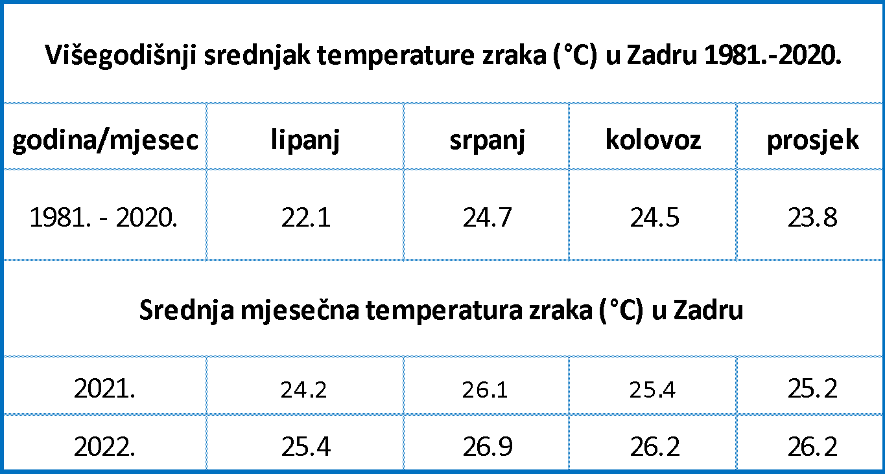
Ovi podaci potvrđuju našu hipotezu da je ljeto 2022. godine bilo toplije od ljeta 2021. godine. Razlike u srednjoj mjesečnoj temperaturi kreću se do 1,2 °C.
Vidi se da mjesečni prosjeci 2022. premašuju višegodišnje mjesečne srednjake u sva tri mjeseca (od 1,7 °C u kolovozu do 3,3 °C u lipnju).
Ljetni prosjek sva tri mjeseca 2022. godine premašuje 40-godišnji prosjek za čak 2,4 °C. Kako ljetni srednjaci izgledaju po godinama prikazuje sljedeći grafikon.

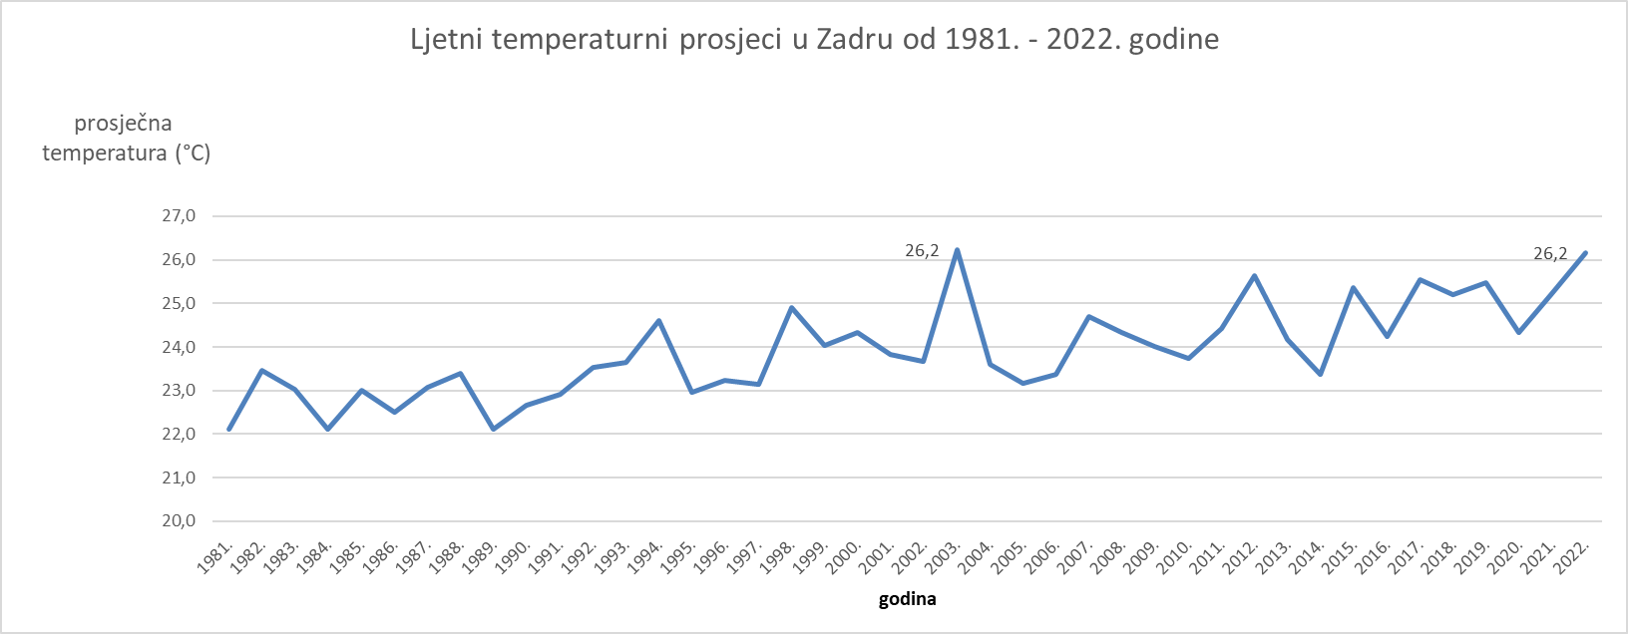
Slika 2. Prosječne ljetne temperature zraka (u °C) u Zadru od 01.06.- 31.08. za razdoblje 1981.-2022. godine (DHMZ)
Image 2. Average summer air temperatures (°C) in Zadar from June 1 – August 31 for the period 1981. – 2022. (DHMZ)
Na drugom grafikonu vidimo da je klimatološko ljeto 2022. jedno od najtoplijih ljeta (2003. godine je bio isti prosjek) u zadnje 42 godine s ljetnim prosjekom temperature zraka od 26,2 °C.
Nadalje analizirajmo podatke za količinu oborine za klimatološko ljeto 2021. i 2022. godine na temelju podataka o oborini iz školske GLOBE baze podataka.
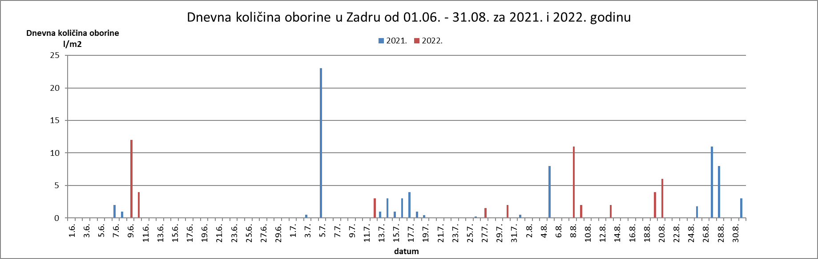
Slika 3. Dnevna količina oborine (l/m²) u razdoblju 01.06.-31.08. za 2021. i 2022. godinu mjerena na GLOBE postaji Ekonomsko-birotehničke i trgovačke škole u Zadru
Image 3. Daily precipitation (l/m²) during the period from June 1 – August 31 for 2022 and 2022 measured at the GLOBE station of the Economic-administration and Commercial School in Zadar

Vidimo da ljeto 2022. ima puno manje oborine u odnosu na prošlu godinu, naročito se kao sušni mjesec ističe lipanj 2022. godine što vidimo i ako pogledamo broj kišnih dana u sljedećoj tablici.

Tablica 2. Broj dana sa zabilježenim oborinama u Zadru za ljeto 2021. i 2022. godine
Table 2. Amount of days with recorded rainfall in Zadar during summer from year 2021 to 2022.

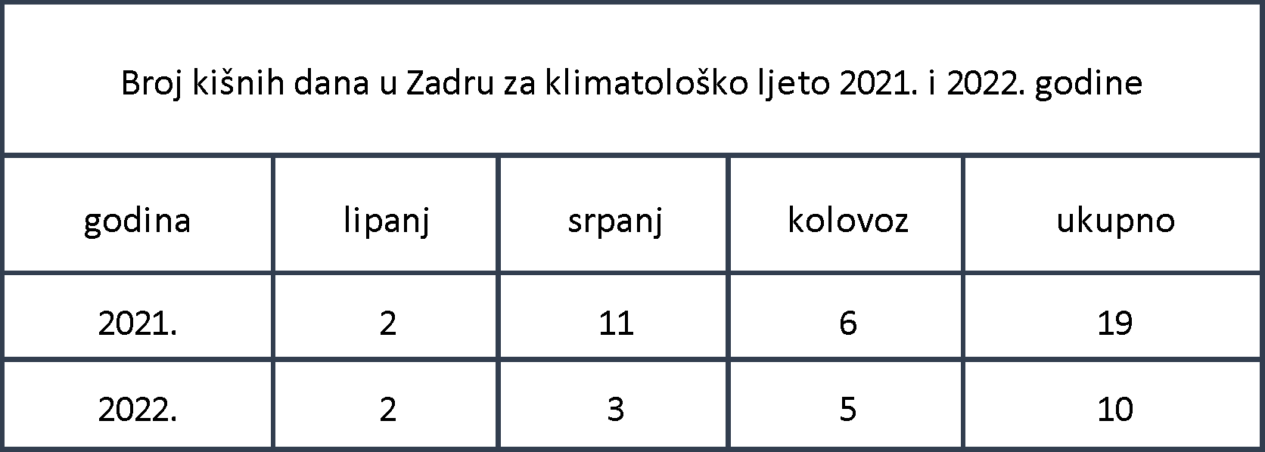

Iz tablice je vidljivo da je klimatološko ljeto 2022. godine imalo skoro 50% manje kišnih dana od ljeta 2021. godine, koje je 19 dana bilježilo oborinu.
Zanima nas prosječna ljetna količina oborine kroz vremenski niz kao i pregled ukupnih količina oborine te usporedba u odnosu na višegodišnji prosjek.

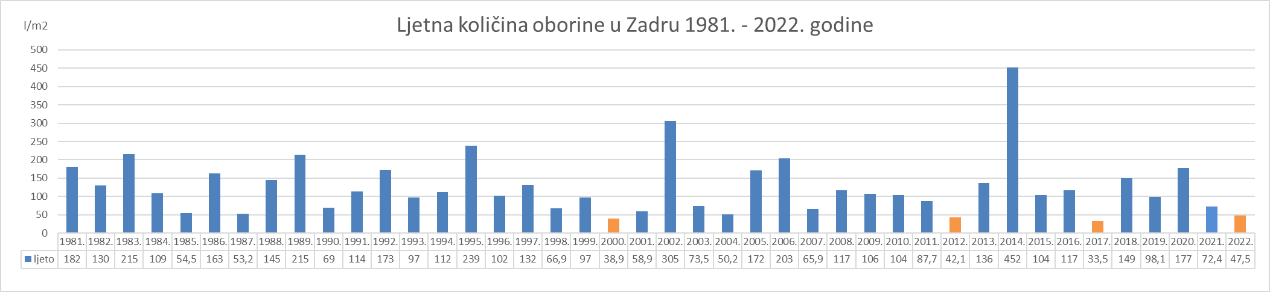
Slika 4. Ljetna količina oborine (l/m²) u Zadru 01.06.- 31.08. za razdoblje 1981. – 2022. godine (DHMZ)
Image 4. Summer precipitation (l/m²) in Zadar from June 1 – August 31 for the period 1981 - 2022. (DHMZ)

Klimatološko ljeto 2022. godine je četvrto po redu sušno ljeto u zadnje 42 godine, te sa 47,5 l/m² drugo najsušnije u zadnjih 10 godina.

Tablica 3. Ukupna i mjesečna količina oborine (u l/m²) za klimatološko ljeto 2021. i 2022. godine mjerena na GLOBE postaji Ekonomsko-birotehničke i trgovačke škole u Zadru te višegodišnji srednjak količine ljetne oborine 1981.- 2020. godine za postaju Zadar (DHMZ)
Table 3. Total and monthly precipitation (l/m²) for the climatological summer of 2021. and 2022. measured at the GLOBE station of the Economic-administration and Commercial School in Zadar and a several-year average summer precipitation between 1981 and 2020 for the DHMZ station in Zadar

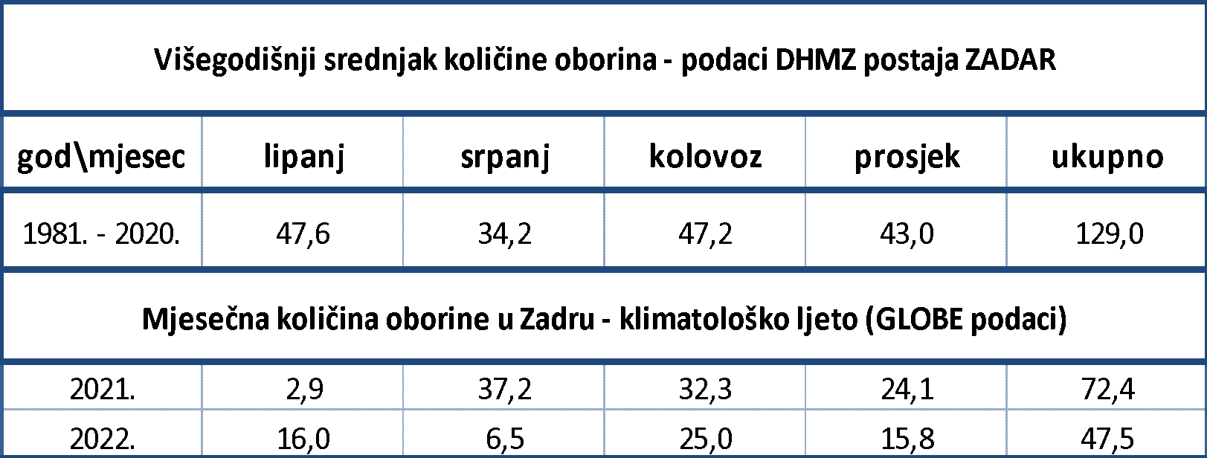
Iz ovih podataka vidimo da je na ljeto 2022. godine palo 34% manje oborine nego 2021. godine, pri čemu se ističe srpanj s 80% manje oborine od višegodišnjeg srednjaka za isti mjesec, te je ljetni srednjak za klimatološko ljeto 2022. za 63% manji (81,5 l/m²) u odnosu na 40-godišnji srednjak.
Nakon našeg istraživanja u kojem vidimo da je zbog viših temperatura zraka klimatološko ljeto 2022. drugo najtoplije ljeto u zadnje 42 godine, ali i drugo najsušnije u zadnjih deset godina, povezat ćemo to sa službenom analizom sezone od strane DHMZ-a.

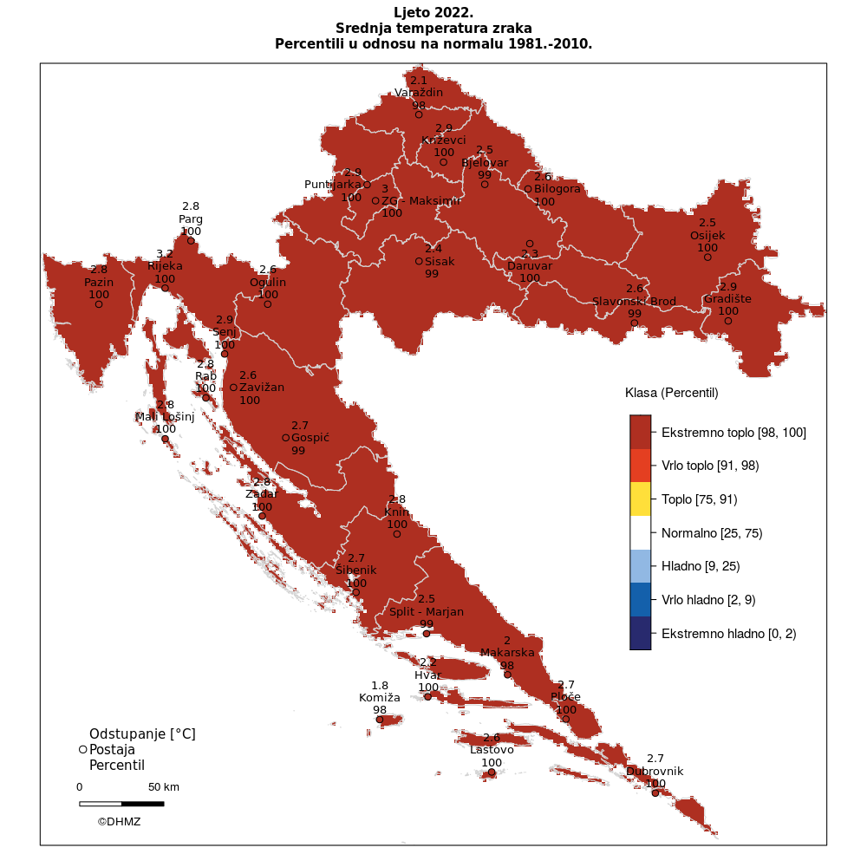
Slika 5. Odstupanje srednje mjesečne temperature zraka za ljeto 2022. godine od
višegodišnjeg prosjeka (1981. – 2010.) – DHMZ
Image 5. Deviation of average monthly air temperature in the summer of 2022
from the several-year average (1981-2010) – DHMZ

Prema analizi DHMZ-a odstupanja srednje temperature zraka za ljeto 2022. u odnosu na normalu 1981. – 2010. pokazuju da je na svim postajama temperatura zraka bila značajno viša od višegodišnjeg prosjeka. Prema raspodjeli percentila, temperaturne prilike u Hrvatskoj za ljeto 2022. godine opisane su kategorijom ekstremno toplo za čitavu Hrvatsku.

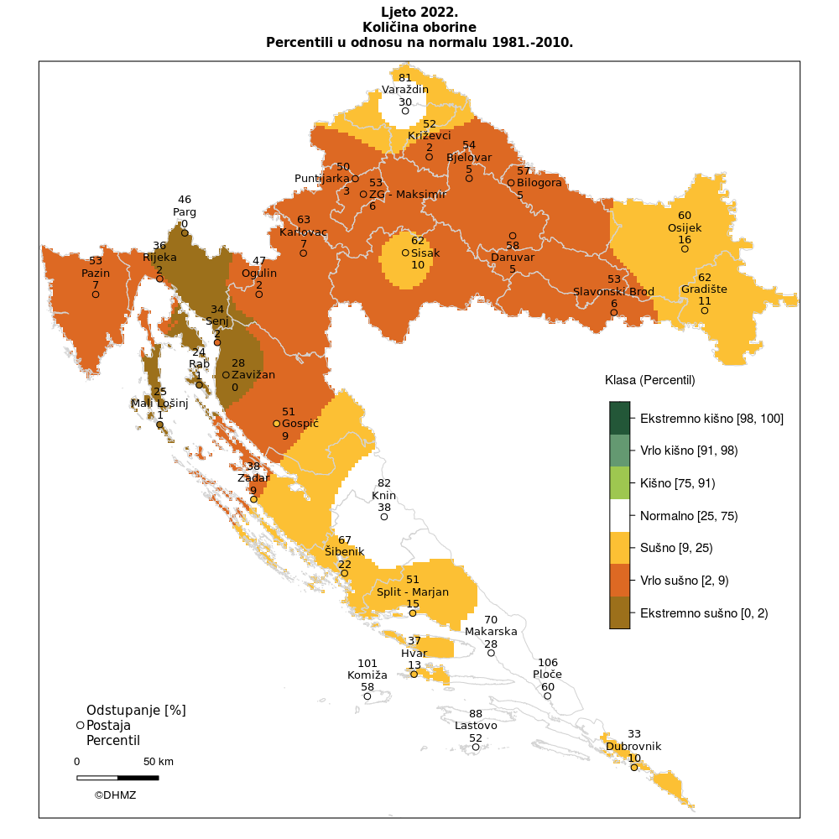
Slika 6. Odstupanje količine oborine za ljeto 2022. godine od
višegodišnjeg prosjeka (1981. – 2010.) – DHMZ
Image 6. Deviation of precipitation in the summer 2021 from
the several-year average (1981-2010) – DHMZ

Analiza odstupanja količina oborine za ljeto 2022. izraženih u postotcima (%) višegodišnjeg prosjeka pokazuje da su količine oborine na gotovo svim postajama bile niže od višegodišnjeg prosjeka. Oborinske prilike u Hrvatskoj za ljeto 2022. godine Zadar svrstavaju u sušne do vrlo sušne oborinske prilike.

Zaključak
Na temelju istraživanja klimatološkog ljeta 2021. i 2022. godine možemo zaključiti da je ljeto 2022. godine bilo toplije od ljeta 2021.

Razlike u srednjoj mjesečnoj temperaturi kreću se do 1,2 °C. Mjesečni prosjeci 2022. premašuju višegodišnje mjesečne srednjake u sva tri mjeseca (od 1,7 °C u kolovozu do 3,3 °C u lipnju).
Ljetni prosjek sva tri mjeseca 2022. godine premašuje 40-godišnji prosjek za 2,4 °C te je ljeto 2022. godine drugo po redu najtoplije u zadnje 42 godine.
Prema ukupnoj količini oborine ljeto 2022. godine je sa 47,5 l/m² četvrto najsušnije ljeto u zadnje 42 godine te drugo najsušnije u zadnjih 10 godina.
Zaključujemo da je ljeto 2022. s velikim vrućinama četvrto najsušnije i drugo najtoplije ljeto u promatranom razdoblju mjerenja.

Literaturni izvori
- Školska baza GLOBE podataka
- The GLOBE program, Visualization System, https://www.globe.gov/globe-data/visualize-and-retrieve-data (tokom cijele godine)
- Statistički podaci meteorološke postaje Zadar
- Klima, klimatološki podaci, Ukupna mjesečna i godišnja količina oborine, https://meteo.hr/klima.php?section=klima_podaci&param=k2_1&Godina=2022 (12/2022. - 03/2023.)
- DHMZ 2022. Ocjena mjeseca, sezone, godine; Odstupanje srednje sezonske temperature zraka za ljeto 2022.; Odstupanje količine oborine za ljeto 2022. https://meteo.hr/klima.php?section=klima_pracenje&param=ocjena&el=msg_ocjena&MjesecSezona=ljeto&Godina=2022 (pristupljeno 04/2023.)

